**GUÍA DE ACTIVIDADES LENGUAJE Y COMUNICACION: VOCALES Y LETRA M**

|  |
| --- |
| **Nombres_______________________________________________________**  **Apellidos_______________________________________________________**  **Curso:** 1° **______ Fecha:** Semana del 6 al 10 de abril,2020 |
| **Objetivos de aprendizaje:** Leer palabras aisladas y en contexto, aplicando su conocimiento de la correspondencia letra-sonido en diferentes combinaciones (OA4) Comprender y disfrutar versiones completas de obras de la literatura, narradas o leídas por un adulto, como poemas (OA17) Escribir con letra clara, separando las palabras con un espacio para que puedan ser leídas por otros con facilidad (OA15) |

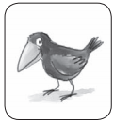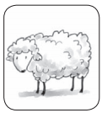

1. **¿Quién usa sombrero?**

La oveja La urraca

1. **¿Cuál es la letra que mira sorprendida?**

La letra e La letra o

1. **¿Con quiénes baila la letra e?** Con las ardillas Con los elefantes

* **COMPRENSIÓN LECTORA**

1. **Escucha atentamente el poema y luego responde las preguntas, encerrando en un círculo la alternativa que corresponda.**

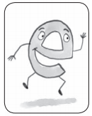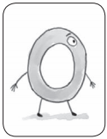

La letra **a**   
busca con paciencia   
abejas y ardillas   
debajo de las sillas.  
  
La letra **e**  
baila alegremente   
con elefantes   
que salen de todas partes.

La letra **i**   
invita a jugar  
a una pequeña iguana  
 que está sobre una cama.

La letra **o**   
mira sorprendida   
porque una enorme oveja salta sobre una reja.  
  
La letra **u**   
brinca asombrada al ver  
una urraca con sombrero que escapa por un agujero.

**¿Qué hacen las vocales?**

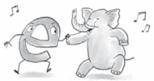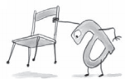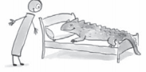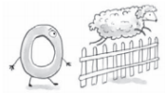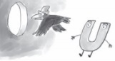

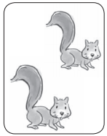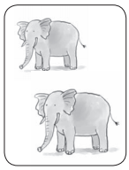

* **VOCALES**

**3. Reconoce el sonido inicial y escribe en el recuadro la   
 letra que corresponda.**

**2. Practica tu escritura, repasando cada una de las vocales.**

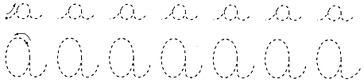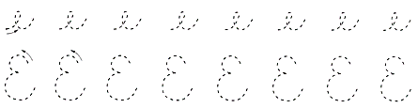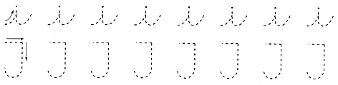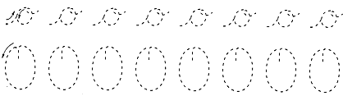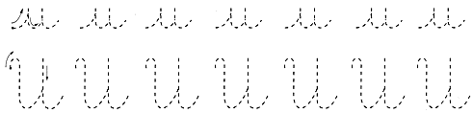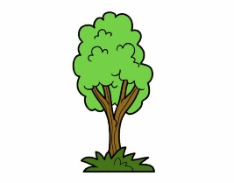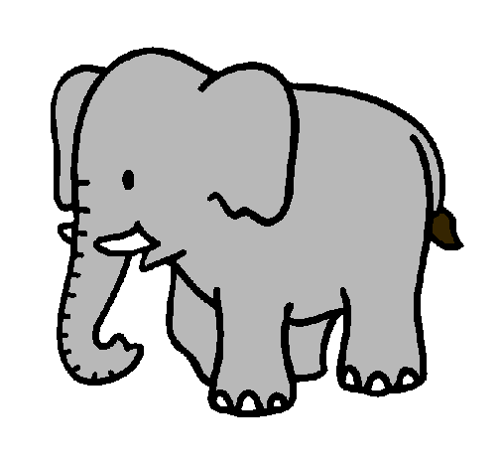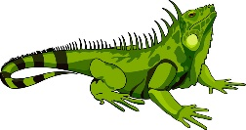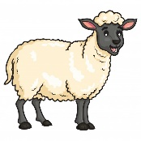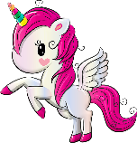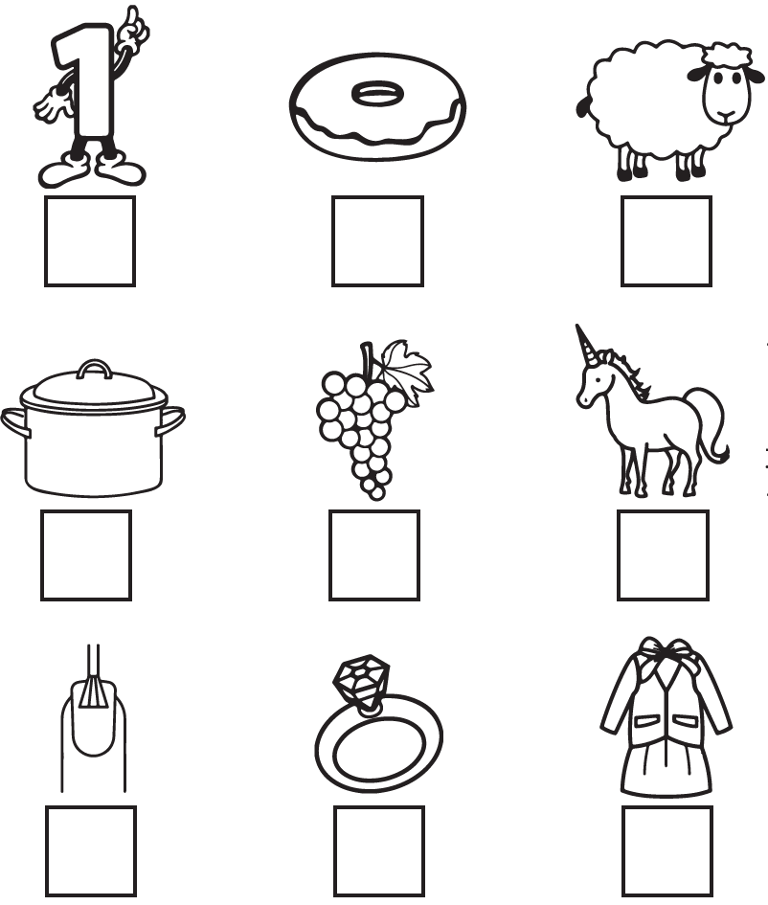

* **GRUPOS VOCÁLICOS**

1. **Lee y une según corresponda.**

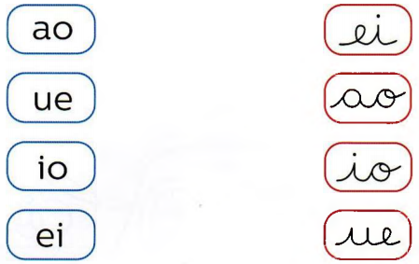**4. Reconoce el sonido final, pintando la vocal correspondiente.**

1. **Pinta según la clave.**

|  |  |  |  |  |  |  |  |  |  |
| --- | --- | --- | --- | --- | --- | --- | --- | --- | --- |
| Resultado de imagen para imagenes de aji para colorear | Colores | | | Resultado de imagen para animales bebes animados ñandu | Animales ... | | | Dibujos animados feliz navidad duende sentado | Vector Premium | | | |
| **a** | **e** | **i** | **u** | **o** | **i** | **e** | **o** | **u** |
| Espejo de juguete de dibujos animados - Descargar PNG/SVG transparente | | | Imagen pera - Imágenes Para Imprimir Gratis | | | Piano de cola dibujo - Imagui | Piano, Piano de cola, Dibujos | | | |
| **i** | **o** | **a** | **a** | **e** | **i** | **i** | **a** | **o** |

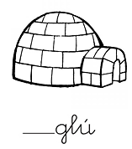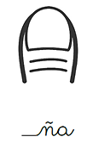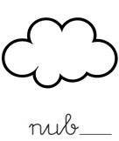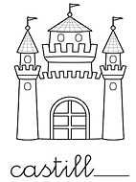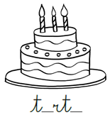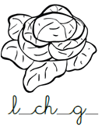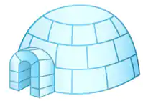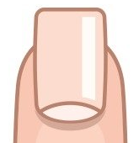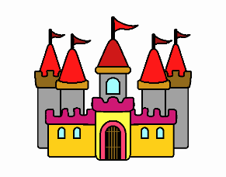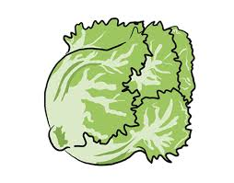

**5. Observa cada palabra y escribe de forma manuscrita la o las   
 vocales que faltan en cada una de ellas.**

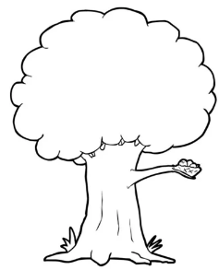

naipe



puerta



jaula



peumo



ciudad



flauta

* **LETRA M**

**9. Identifica y escribe la sílaba inicial, de acuerdo al ejemplo:**

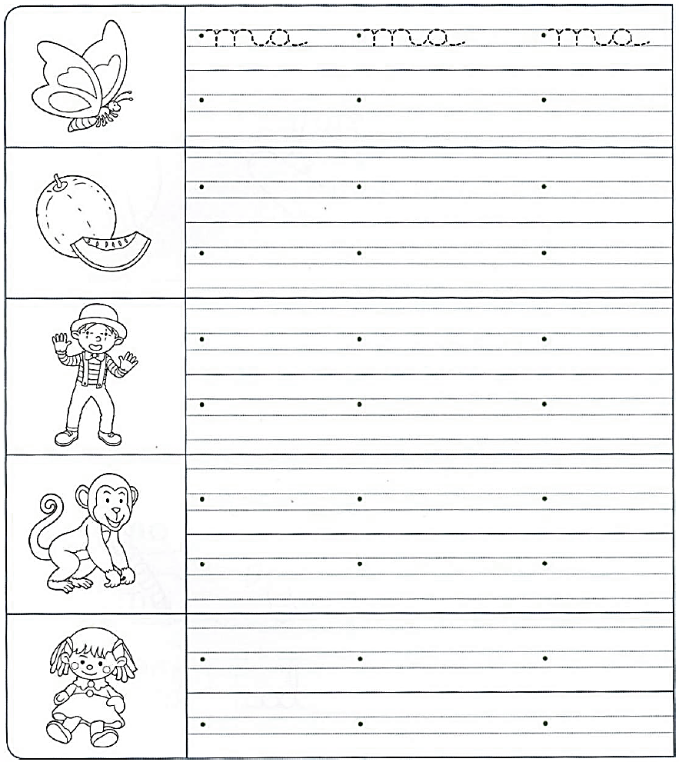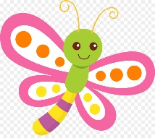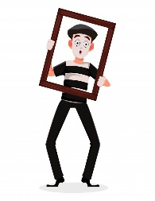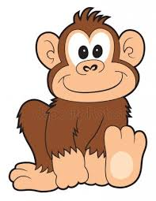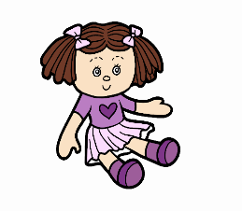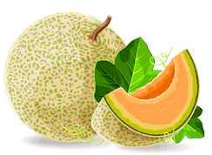

**8. Repasa y escribe los grupos vocálicos de cada palabra.**

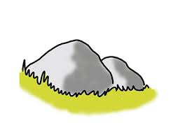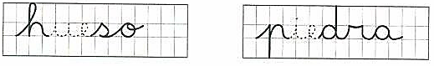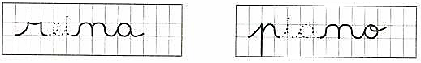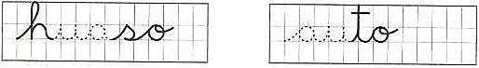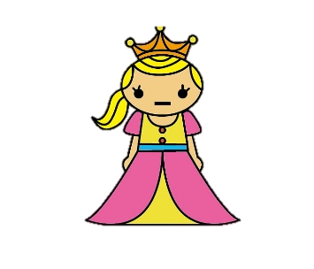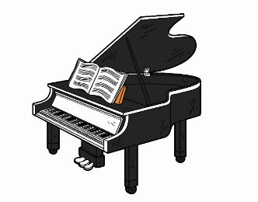

**12. Lee las oraciones, cópialas con letra manuscrita y dibújalas  
 según corresponda.**

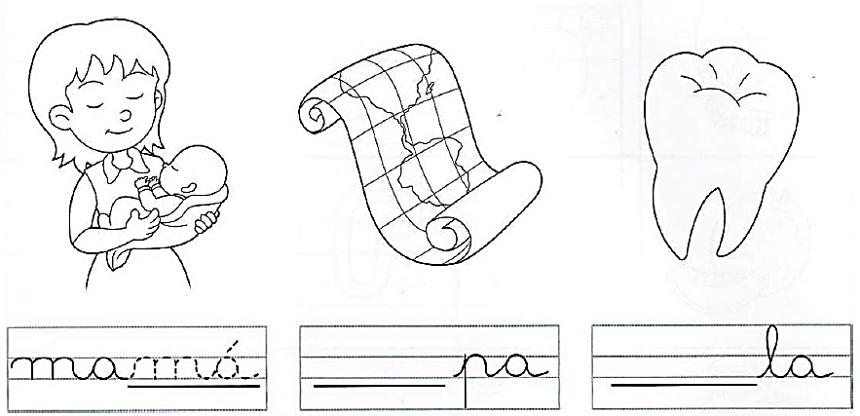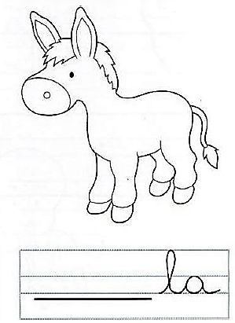

**10. Completa cada palabra, escribiendo la sílaba que corresponde.**

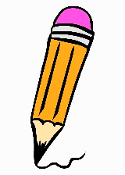

1. **Mamá ama a Ema.**

________ _______ ___ ________

**b) Mami mima a Memo.**  
  
 _________ _________ ___ _________

1. **Mi emú Mimí.**

_____ _______ __________

**11. Escribe dos veces la palabra que representa cada dibujo.**

